第五次作业：上下文无关文法与下推自动机
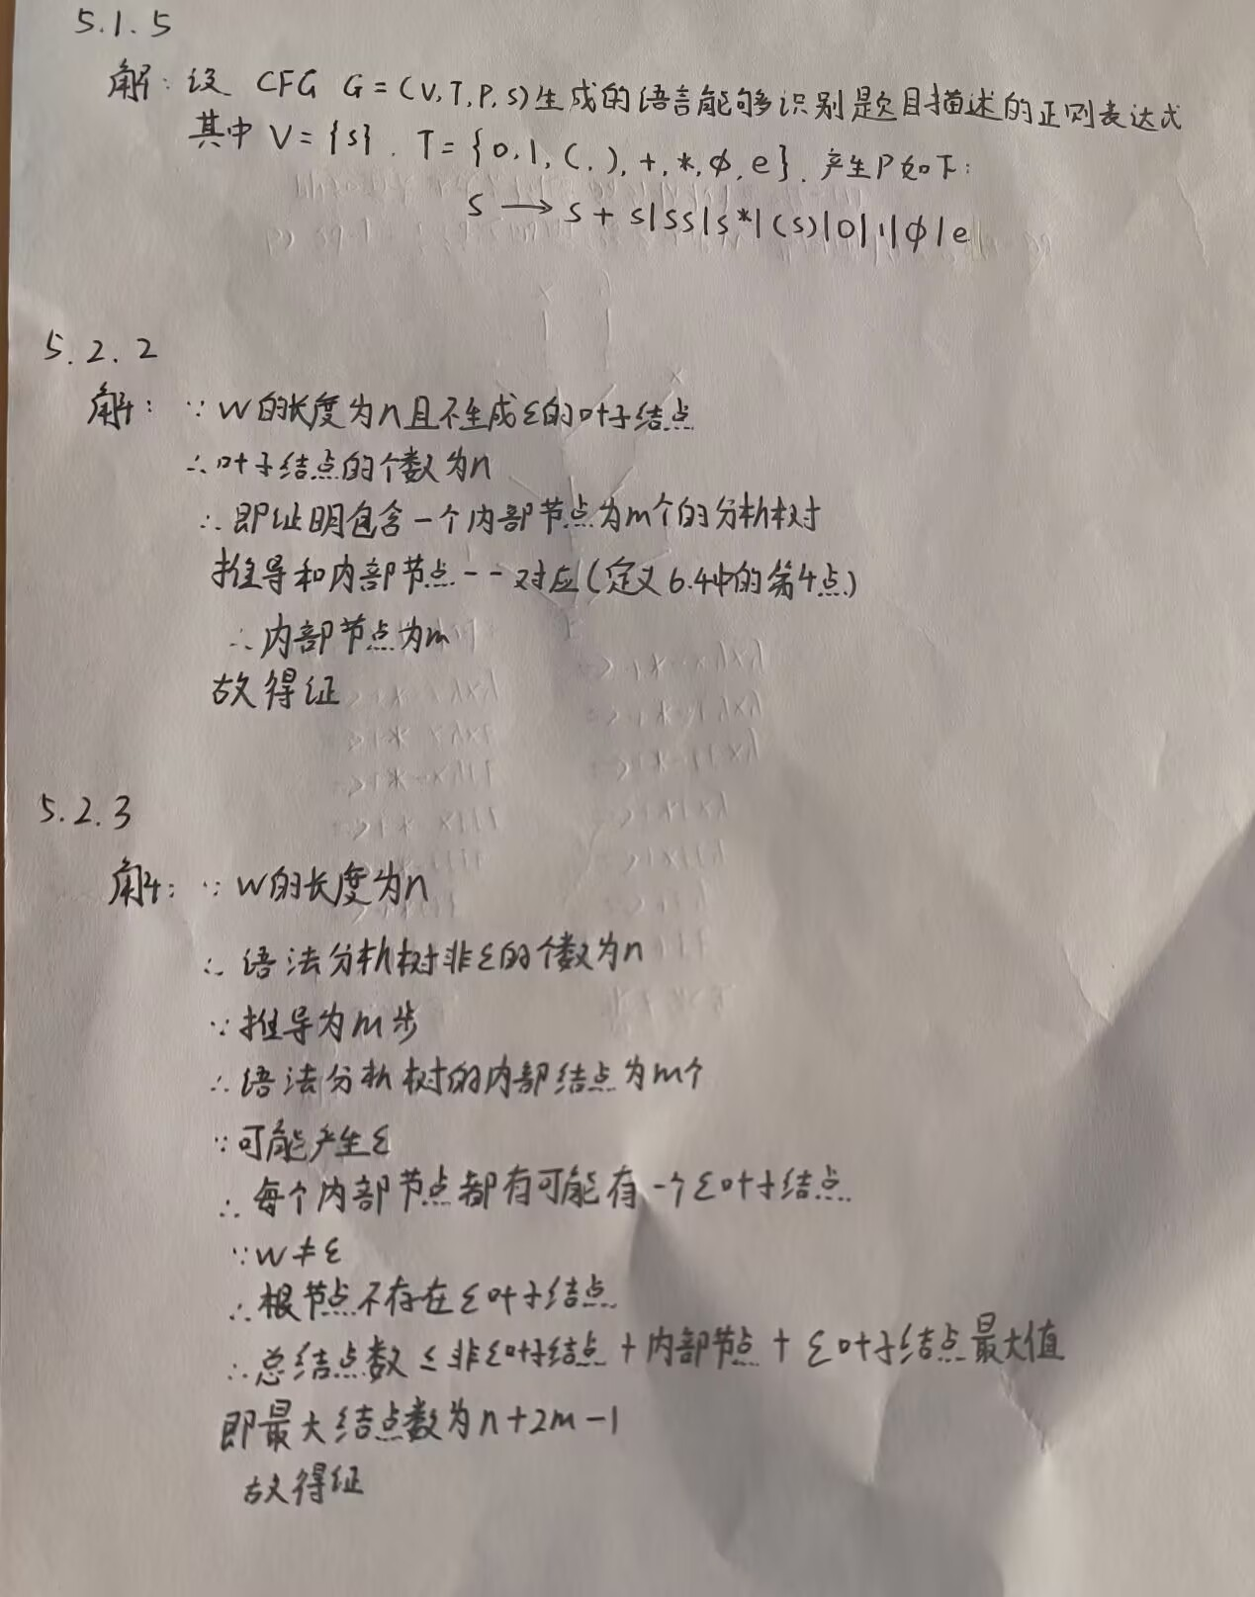
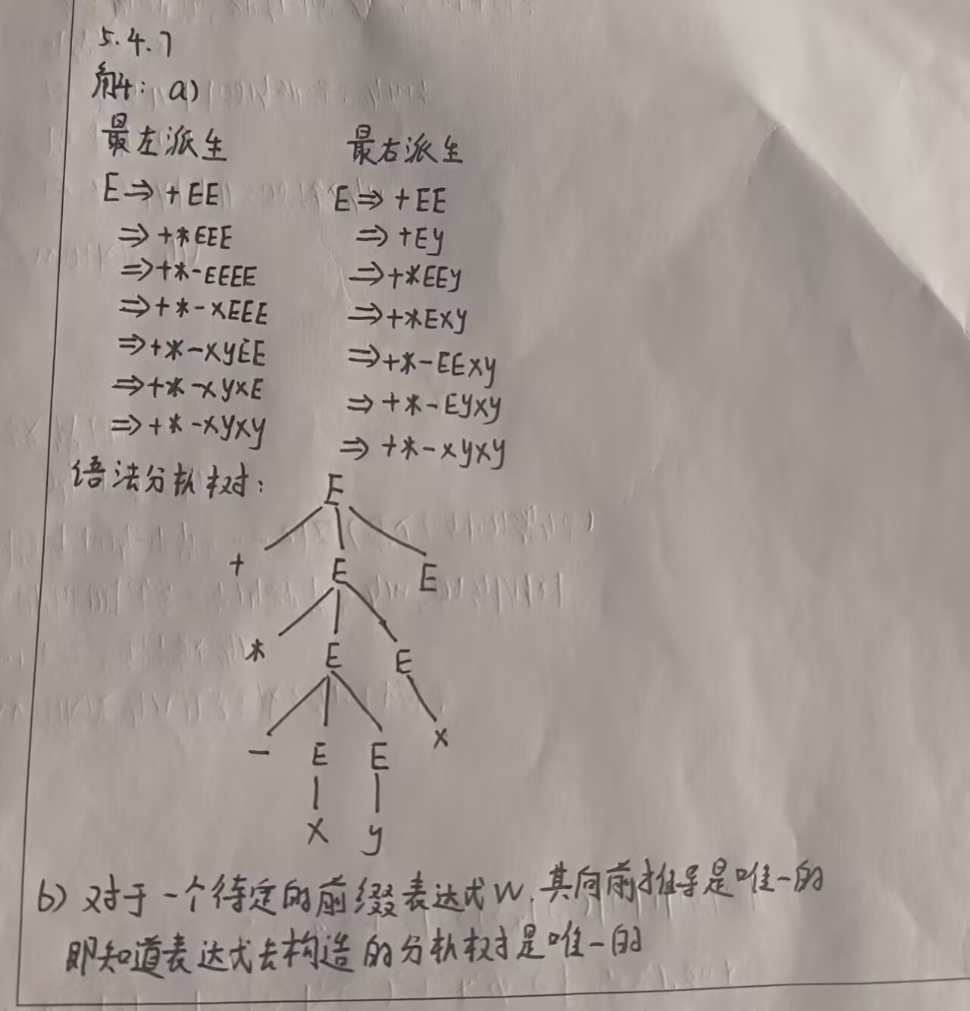
补充习题1：
a) 构造PDA如下图所示：
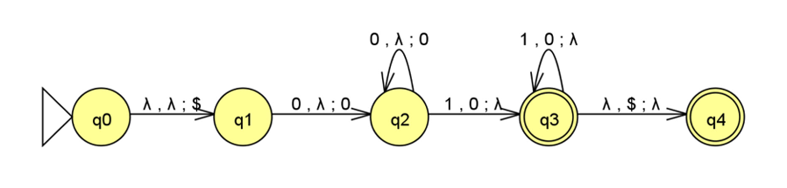
b) 构造PDA如下图所示：
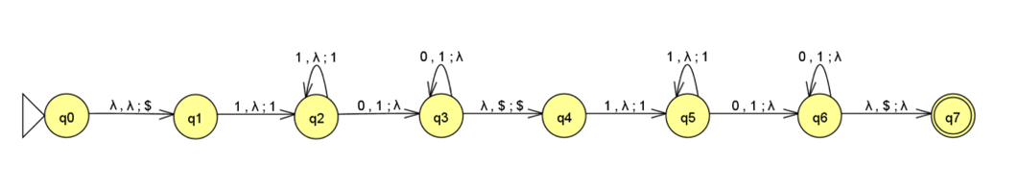
c) 构造PDA如下图所示：
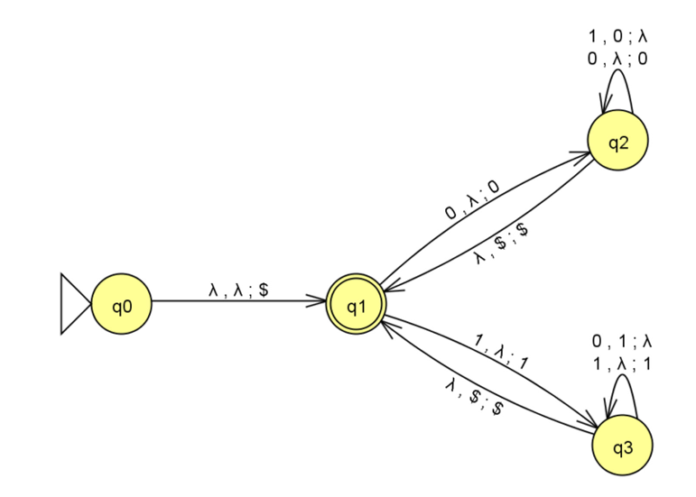
补充习题2：
构造PDA如下图所示：
